
责任编辑：孙文娟
电 话：86-010-58303547
传 真：86-010-58303388
编辑邮箱：yly@chinaccm.com
地址：北京市朝阳区惠河南街1091号中商联大厦（邮编：100022）

中商网聚丙烯周报
2021.12.3
聚丙烯市场周报目录
一、一周石化企业PP出厂价格及生产情况 3
1.PP出厂价格 3
2.PP出厂价格走势图 15
3.部分石化厂家装置情况 15
二、一周国内PP市场评述 16
1.一周国内PP市场分析及后市预测 16
三、本周国际PP市场报价及走势图 19
1.一周国际PP市场价格汇总表 19
2.国际PP市场价格走势图 19
四、上游动态 20
1.国际原油期货价格走势图 20
2.远东丙烯市场价格 20
3.亚洲丙烯价格走势图 21

一、一周石化企业PP出厂价格及生产情况

1.PP出厂价格
销售公司 | 生产厂家 | 牌号 | 用途 | 涨跌 | 2021/12/2 | 2021/11/25 | 备注
中油东北 | 大庆炼化 | EPS30R | 共聚 | -200 | 8850 | 9050 | 定价
中油东北 | 大庆炼化 | PA-14D | 管材 | - | 9850 | 9850 | 定价
中油东北 | 大庆炼化 | PPB4228 | 管材 | - | 8900 | 8900 | 定价
中油东北 | 大庆炼化 | T30S | 拉丝 | -200 | 8250 | 8450 | 定价
中油东北 | 大庆炼化 | T38F | 膜料 | - | - | - | 暂不报价
中油东北 | 大庆石化 | T30S | 拉丝 | -300 | 8250 | 8550 | 定价
中油东北 | 大庆石化 | T38F | 膜料 | -200 | 8350 | 8550 | 定价
中油东北 | 大连石化 | T30S | 拉丝 | -200 | 8250 | 8450 | 定价
中油东北 | 大连石化 | T36F | 膜料 | - | - | - | 停产，暂不报价
中油东北 | 大连石化 | Z69S | 纤维 | - | - | - | 暂不报价
中油东北 | 大连西太 | T30S | 拉丝 | -200 | 8250 | 8450 | 定价
中油东北 | 抚顺石化 | T30S | 拉丝 | - | - | - | 暂不报价
中油东北 | 抚顺石化 | T38FE | 膜料 | - | - | - | 暂无报价
中油东北 | 抚顺石化 | Z30S | 纤维 | -200 | 8550 | 8750 | 定价
中油华东 | 大庆炼化 | Z30S | 纤维 | - | - | - | 挂牌，暂无报价
中油华东 | 大庆石化 | T30S | 拉丝 | -300 | 8400 | 8700 | 定价
中油华东 | 大庆石化 | T38F | 膜料 | -450 | 8250 | 8700 | 定价
中油华东 | 独山子石化 | EPS30R | 低融共聚 | - | - | - | 暂无报价
中油华北 | 华北石化 | T28FE | 膜料 | -150 | 8550 | 8700 | 定价
中油华北 | 华北石化 | T30S | 拉丝 | -150 | 8250 | 8400 | 挂牌
中油华北 | 大庆炼化 | PA14D | 管材 | - | 10050 | 10050 | 挂牌
中油华北 | 大庆炼化 | PPB4228 | 管材 | -50 | 9000 | 9050 | 挂牌
中油华北 | 大庆石化 | T30S | 拉丝 | - | - | - | 暂无报价
中油华北 | 大庆石化 | T38F | 膜料 | -200 | 8300 | 8500 | 挂牌
中油华北 | 独山子石化 | EPS30R | 低熔共聚 | -100 | 8800 | 8900 | 挂牌
中油华南 | 兰港 | H9018 | 注塑 | -200 | 8800 | 9000 | 定价
中油华南 | 大庆炼化 | T30S | 拉丝 | -100 | 8500 | 8600 | 定价
中油华南 | 广西石化 | L5E89 | 拉丝 | -100 | 8450 | 8550 | 定价
中油华南 | 独山子石化 | K8003 | 共聚 | -100 | 9450 | 9550 | 定价
中油西北 | 兰州石化 | F401 | 拉丝 | - | - | - | 暂无报价
中油西北 | 兰州石化 | T30S | 拉丝 | -250 | 8350 | 8600 | 挂牌
中油西北 | 独山子石化 | EPS30R | 共聚 | -150 | 8800 | 8950 | 挂牌
中油西北 | 独山子石化 | T30S | 拉丝 | - | - | - | 暂无报价
中油西南 | 兰州石化 | SP179 | 汽车专用料（高熔共聚） | - | 9400 | 9400 | 定价
中油西南 | 兰州石化 | T30S | 拉丝 | -250 | 8250 | 8500 | 定价
中油西南 | 兰州石化 | T38F | 膜料 | -250 | 8350 | 8600 | 定价
中油西南 | 兰港石化 | H9018 | 注塑 | -100 | 8650 | 8750 | 定价
中油西南 | 大庆炼化 | PA14D | 管材 | -200 | 10100 | 10300 | 挂牌
中油西南 | 大庆炼化 | V30G | 注塑 | -100 | 9100 | 9200 | 定价
中油西南 | 独山子石化 | 0640P | 管材 | - | 9200 | 9200 | 定价
中油西南 | 独山子石化 | EPS30R | 共聚 | -200 | 9050 | 9250 | 定价
中油西南 | 独山子石化 | F1002B | 膜料 | - | - | - | 暂无报价
中油西南 | 独山子石化 | K8003 | 共聚 | -200 | 9200 | 9400 | 定价
中油西南 | 独山子石化 | S1003 | 拉丝 | -250 | 8250 | 8500 | 定价
中油西南 | 独山子石化 | T30S | 拉丝 | -250 | 8250 | 8500 | 定价
中石化销售华东分公司 | 上海石化 | F280/F280S | 膜料 | -300 | 8300 | 8600 | 石化无价参考F280T
中石化销售华东分公司 | 上海石化 | F800E/F800EDF | 流延膜 | -100 | 9250 | 9350 | 定价
中石化销售华东分公司 | 上海石化 | FC801MX | CPP膜料 | - | 8500 | 8500 | 定价
中石化销售华东分公司 | 上海石化 | GM1600E | 透明丙 | - | 9600 | 9600 | 定价
中石化销售华东分公司 | 上海石化 | M180R | 低熔共聚 | -150 | 8700 | 8850 | 定价
中石化销售华东分公司 | 上海石化 | M250E | 透明丙 | 200 | 10100 | 9900 | 定价
中石化销售华东分公司 | 上海石化 | M2600R | 高熔共聚 | - | 9100 | 9100 | 定价
中石化销售华东分公司 | 上海石化 | M700R | 低熔共聚 | - | 9000 | 9000 | 定价
中石化销售华东分公司 | 上海石化 | M800E | 透明丙 | 200 | 10000 | 9800 | 定价
中石化销售华东分公司 | 上海石化 | T300 | 拉丝 | -300 | 8100 | 8400 | 定价
中石化销售华东分公司 | 上海石化 | Y1600 | 纤维料 | - | - | - | 暂不报价
中石化销售华东分公司 | 上海石化 | Y2600T | 纤维 | -200 | 8300 | 8500 | 定价
中石化销售华东分公司 | 九江石化 | T30S | 拉丝 | -250 | 8050 | 8300 | 定价
中石化销售华东分公司 | 九江石化 | T36F | 膜料 | -250 | 8100 | 8350 | 定价
中石化销售华东分公司 | 扬子石化 | C180 | 冷水管材 | - | 9000 | 9000 | 定价
中石化销售华东分公司 | 扬子石化 | F401(PPH-T03-H) | 拉丝 | -300 | 8100 | 8400 | 定价
中石化销售华东分公司 | 扬子石化 | J340(PPB-M02) | 低熔共聚 | -100 | 8900 | 9000 | 定价
中石化销售华东分公司 | 扬子石化 | K8003(PPB-M02-V) | 低熔共聚 | -100 | 9200 | 9300 | 定价
中石化销售华东分公司 | 扬子石化 | K9927 | 低熔共聚 | - | - | - | 暂无报价
中石化销售华东分公司 | 扬子石化 | S1004(PPH-T03) | 拉丝 | - | - | - | 石化已经不产此牌号
中石化销售华东分公司 | 扬子石化 | S700 | 纤维 | -200 | 8300 | 8500 | 定价
中石化销售华东分公司 | 镇海炼化 | EPS30R | 共聚 | -100 | 8600 | 8700 | 定价
中石化销售华东分公司 | 镇海炼化 | M30RH | 共聚 | - | 8700 | 8700 | 定价
中石化销售华东分公司 | 镇海炼化 | T30S | 拉丝 | -250 | 8100 | 8350 | 定价
中石化销售华中分公司 | 中原石化 | T30S(PPH-T03) | 拉丝 | -300 | 8150 | 8450 | 定价
中石化销售华中分公司 | 武汉凤凰 | PPH-T03 | 拉丝 | -300 | 8150 | 8450 | 定价
中石化销售华中分公司 | 武汉石化 | PPH-F03D/F03G | 膜料 | -300 | 8150 | 8450 | 定价
中石化销售华中分公司 | 洛阳石化 | PPH-T03 | 拉丝 | -300 | 8150 | 8450 | 定价
中石化销售华中分公司 | 湖南长岭 | PPH-F03G | 膜料 | -300 | 8200 | 8500 | 定价
中石化销售华中分公司 | 湖南长岭 | PPH-M17 | 注塑 | -200 | 8150 | 8350 | 定价
中石化销售华中分公司 | 湖南长岭 | SLPP-200A | 纤维 | -300 | 8200 | 8500 | 定价
中石化销售华中分公司 | 湖南长盛 | T30S | 拉丝 | -300 | 8150 | 8450 | 定价
中石化销售华中分公司 | 荆门石化 | PPH-F03D | 膜料 | -300 | 8150 | 8450 | 定价
中石化销售华中分公司 | 荆门石化 | PPH-T03 | 拉丝 | -300 | 8150 | 8450 | 定价
中石化销售华中分公司 | 荆门石化 | Z30S | 纤维 | -300 | 8250 | 8550 | 定价
中石化销售华北分公司 | 中沙石化 | 500N | 注塑 | -350 | 8200 | 8550 | 定价
中石化销售华北分公司 | 中沙石化 | 550J | 拉丝 | -350 | 8200 | 8550 | 定价
中石化销售华北分公司 | 中沙石化 | EP200K | 低熔共聚 | -100 | 8700 | 8800 | 定价
中石化销售华北分公司 | 中沙石化 | EP300H | 低熔共聚 | -200 | 8600 | 8800 | 定价
中石化销售华北分公司 | 中沙石化 | EP548RQ | 高熔共聚 | -100 | 9050 | 9150 | 定价
中石化销售华北分公司 | 天津联合 | EPS30R | 低熔共聚 | -300 | 8550 | 8850 | 定价
中石化销售华北分公司 | 天津联合 | T30S | 拉丝 | -350 | 8150 | 8500 | 定价
中石化销售华北分公司 | 济南炼厂 | H30S | 无纺 | -450 | 8400 | 8850 | 定价
中石化销售华北分公司 | 济南炼厂 | T30S | 拉丝 | -350 | 8150 | 8500 | 定价
中石化销售华北分公司 | 济南炼厂 | T36F | 膜料 | - | - | - | 暂不报价
中石化销售华北分公司 | 济南炼厂 | W28 | 无纺 | -450 | 8400 | 8850 | 定价
中石化销售华北分公司 | 济南炼厂 | Z30S | 纤维 | -450 | 8300 | 8750 | 定价
中石化销售华北分公司 | 燕山石化 | B1101 | 管材 | -200 | 10100 | 10300 | 定价
中石化销售华北分公司 | 燕山石化 | B4101 | 管材 | -200 | 9250 | 9450 | PPR4400定价
中石化销售华北分公司 | 燕山石化 | B4808 | 透明丙 | -250 | 9750 | 10000 | 定价
中石化销售华北分公司 | 燕山石化 | B8101 | 管材 | -200 | 8800 | 9000 | 定价
中石化销售华北分公司 | 燕山石化 | C5608 | 三元共聚 | - | 10600 | 10600 | 定价
中石化销售华北分公司 | 燕山石化 | K1008 | 注塑 | -350 | 8250 | 8600 | 定价
中石化销售华北分公司 | 燕山石化 | K4818 | 无规共聚 | -250 | 10000 | 10250 | 定价
中石化销售华北分公司 | 燕山石化 | K4912 | 医用注射 | -250 | 10000 | 10250 | 定价
中石化销售华北分公司 | 燕山石化 | K6606 | 低熔共聚 | - | 8850 | 8850 | 定价
中石化销售华北分公司 | 燕山石化 | K7726 | 洗衣机 | -200 | 8800 | 9000 | 定价
中石化销售华北分公司 | 燕山石化 | K8003 | 低熔共聚 | - | - | - | 暂不报价
中石化销售华北分公司 | 燕山石化 | K8303 | 低熔共聚 | - | 8950 | 8950 | 定价
中石化销售华北分公司 | 燕山石化 | K9026 | 高融共聚 | -200 | 9450 | 9650 | 定价
中石化销售华北分公司 | 燕山石化 | PPR4220 | 管材 | -200 | 9850 | 10050 | 定价
中石化销售华北分公司 | 燕山石化 | S1003 | 拉丝 | -350 | 8200 | 8550 | 定价
中石化销售华北分公司 | 燕山石化 | T1701 | 土工隔栅专用料 | -350 | 9550 | 9900 | 定价
中石化销售华北分公司 | 青岛石化 | T30S | 拉丝 | -350 | 8100 | 8450 | 定价
中石化销售华北分公司 | 青岛石化 | T36F | 膜料 | -350 | 8250 | 8600 | 定价
中石化销售华北分公司 | 青岛石化 | V30G | 注塑 | -350 | 8200 | 8550 | 定价
中石化销售华北分公司 | 齐鲁石化 | EPS30R | 低熔共聚 | -300 | 8750 | 9050 | 定价
中石化销售华北分公司 | 齐鲁石化 | EPS30RA | 低熔共聚 | -350 | 8750 | 9100 | 定价
中石化销售华北分公司 | 齐鲁石化 | PPH-Y40 | 纤维 | -450 | 8250 | 8700 | 定价
中石化销售华北分公司 | 齐鲁石化 | QP73N | 低熔共聚 | - | - | - | 暂不报价
中石化销售华北分公司 | 齐鲁石化 | QP83N | 专用料（低融） | - | - | - | 暂不报价
中石化销售华北分公司 | 齐鲁石化 | SP179 | 汽车专用料（低熔共聚） | - | 9300 | 9300 | 定价
中石化销售华北分公司 | 齐鲁石化 | T30S | 拉丝 | - | - | - | 暂不报价
中石化销售华北分公司 | 齐鲁石化 | T36F | 膜料 | - | - | - | 暂不报价
中石化销售华南分公司 | 兰州石化 | H9018 | 均聚注塑 | -150 | 8800 | 8950 | 定价
中石化销售华南分公司 | 广州石化 | CJS700 | 注塑 | -350 | 8900 | 9250 | 定价
中石化销售华南分公司 | 广州石化 | CJS800 | 注塑 | -300 | 8500 | 8800 | 定价
中石化销售华南分公司 | 广州石化 | CS820 | 纺丝 | -250 | 8850 | 9100 | 定价
中石化销售华南分公司 | 广州石化 | F401 | 拉丝 | -500 | 8900 | 9400 | PPH-T03-H
中石化销售华南分公司 | 广州石化 | J501/JF501 | 拉丝 | - | 8900 | 9350 | 定价
中石化销售华南分公司 | 广州石化 | J641 | 共聚 | - | 9300 | 9300 | 无货
中石化销售华南分公司 | 广州石化 | K1104 | 拉丝 | -50 | 9200 | 9250 | 定价
中石化销售华南分公司 | 广州石化 | PPR4220 | 共聚 | -100 | 9900 | 10000 | 定价
中石化销售华南分公司 | 海南炼厂 | PPH-F03D | 膜料 | -50 | 8450 | 8500 | 定价
中石化销售华南分公司 | 海南炼厂 | PPH-T03 | 拉丝 | -300 | 8200 | 8500 | 定价
中石化销售华南分公司 | 海南炼厂 | V30G | 注塑 | - | 8450 | 8700 | 定价
中石化销售华南分公司 | 海南炼厂 | Z30S | 纤维 | -220 | 8480 | 8700 | 定价
中石化销售华南分公司 | 湛江东兴 | M17 | 均聚注塑 | -250 | 8350 | 8600 | 定价
中石化销售华南分公司 | 湛江东兴 | T03 | 拉丝 | -100 | 8400 | 8500 | 定价
中石化销售华南分公司 | 湛江东兴 | V30G | 注塑 | - | - | - | 暂无报价
中石化销售华南分公司 | 福建联合 | 1080K | 拉丝 | -200 | 8600 | 8800 | 定价
中石化销售华南分公司 | 福建联合 | 1100N | 注塑 | -250 | 8400 | 8650 | 定价
中石化销售华南分公司 | 福建联合 | 1104K | 拉丝 | -250 | 8600 | 8850 | 定价
中石化销售华南分公司 | 福建联合 | T30S | 拉丝 | -200 | 8600 | 8800 | 定价
中石化销售华南分公司 | 茂名石化 | EPC30R-H(PPB-M09) | 共聚 | -200 | 9100 | 9300 | 定价
中石化销售华南分公司 | 茂名石化 | EPS30R | 共聚 | -420 | 8980 | 9400 | 定价

（单位：元/吨）

2.PP出厂价格走势图
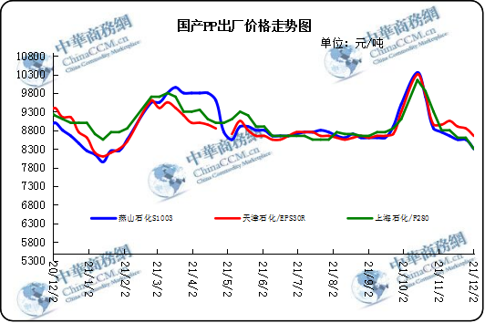

3.部分石化厂家装置情况
石化厂家 | 12月1日 | 产能（万吨/年）
齐鲁石化 | 产QCT20N，计划转产EPS30R | 7
燕山石化 | 一聚：产C5608 | 20
燕山石化 | 二聚：产PPR4220 | 4
燕山石化 | 三聚：昨天转产K9829H | 20
中原乙烯 | 新装置：产PPH-M16 | 10
中原乙烯 | 老装置：产PPB-M02 | 6
中沙天津 | 产EP548RQ | 45
天津联合 | 产EPS30R | 7
洛阳石化 | 老装置：2014年8月15日停车，该装置彻底停车 | 8
洛阳石化 | 新装置：产PPH-Y22 | 14
青岛炼化 | 产Z30S，计划明日转产FH-08 | 20
济南炼厂 | 产PPH-Y40(W28) | 12
上海石化 | 1PP：产M800E | 10
上海石化 | 2PP：产GM1600E | 10
上海石化 | 3PP：产M3000RH | 20
扬子石化 | 1PP装置A线：产J340，计划明日转产C180 | 10
扬子石化 | 1PP装置B线：12日起停车消缺三天 | 10
扬子石化 | 2PP装置：产PPB-M30-VH | 20
镇海炼化 | 1PP装置：产PPH-T03，计划明日转产M60T | 20
镇海炼化 | 2PP装置：产M02 | 30
九江石化 | 产T36F | 10
广州石化 | 一线：11月30日停车检修至元月8日开车 | 14
广州石化 | 二线：产CJS700 | 6
茂名石化 | 一线：产PPB-M02D | 17
茂名石化 | 二线：产N-Z30S | 30
茂名石化 | 三线：产K8003 | 20
北海炼化 | 11月23日起停车检修中，预计停车55天左右 | 20
福建联合 | 老装置：产T30S | 12
福建联合 | 新装置：一线产1100N，二线产1080K | 一线：33；二线：22
湛江东兴 | 产V30G | 14
钦州石化 | 产拉丝L5E89 | 20
海南炼厂 | 产T36F | 20
大庆石化 | 产T38F | 10
大庆炼化 | 老装置：产T30S | 30
大庆炼化 | 新装置：产V30G | 30
大连有机 | 新装置：产T30S | 20
大连有机 | 老装置A：产H39S-2 | 7
大连有机 | 老装置B：停车 | 5
大连西太 | 产T30S | 15
独山子石化 | 老装置一线：产EPS30R | 7
独山子石化 | 老装置二线：产V30S | 7
独山子石化 | 新装置一线：产K8003 | 30
独山子石化 | 新装置二线：产S1003 | 25
兰州石化 | 老装置：长期停车 | 5
兰州石化 | 新装置：产T28FE | 30

二、一周国内PP市场评述

1.一周国内PP市场分析及后市预测
本周PP市场回顾
本周市场连续下跌，基本面逻辑变动不大，产品自身供需驱动不足，对于市场支撑减弱。石化库存压力不大，月初挺价意愿明显，贸易商多小幅整理报盘，部分低价试探高报，下游需求暂无明显改善，低价部分有试探达成，高价成交难度依然较大。原料端波动剧烈，盘面前期支撑均已破，成本端风险仍在，供需面维持边际偏弱局面。12月份仍有电商节及双旦需求刺激，民生类包装需求跟进，工业品订单延续弱势。周内市场受原油大跌影响下行，跌后逐渐企稳，市场对后市判断不明朗，塑编企业采购逢低跟进为主，依旧维持刚需备货。

市场 | 厂家 | 牌号 | 级别 | 12月2日 | 11月25日
北京 | 呼石化 | T30S | 拉丝料 | 8350 | 8550
北京 | 燕山石化 | K8303 | 共聚料 | 8950 | 8950
余姚 | 镇海炼化 | T30S | 拉丝料 | 8300 | 8430
余姚 | 镇海炼化 | EPS30R | 共聚料 | 8600 | 8700
广州 | 广西石化 | L5E89 | 拉丝料 | 8400 | 8650
广州 | 茂名石化 | EPS30R | 共聚料 | 9000 | 9400
国内部分PP市场周价格对比

后市预测
本周市场供应面变化情况不明显，库存压力处于中等水平。从需求端来看，塑编企业订单情况不一，中大型企业订单情况尚可，中小型企业新单跟进不佳，由于市场对后市判断不明朗，下游企业维持刚需备货，另外由于进入12月份，市场人士担心由于冬奥会的影响对京津周边地区下游开工产生限产政策，但目前暂未接到确切通知。现货下跌空间不足，随着原油止跌回弹，预计下周国内市场弱势震荡。

- 国内PP拉丝料市场价格走势图
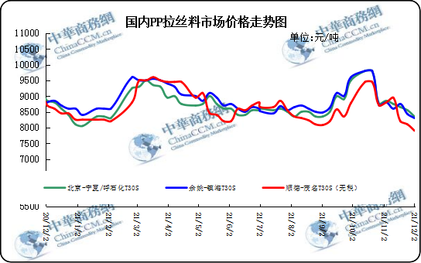

② 国内PP共聚市场价格走势图
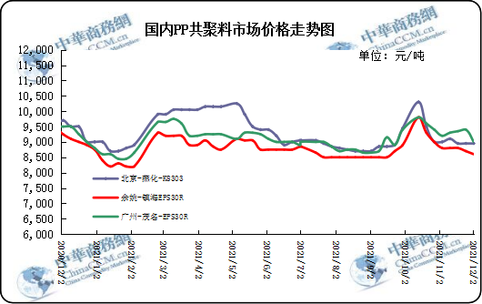

三、本周国际PP市场报价及走势图

1.一周国际PP市场价格汇总表
日期 | 类别 | FOB西北欧 | FD西北欧（合同价） | FAS休斯顿 | CFR远东 | CFR东南亚 | CFR东亚
2021-12-1 | PP纤维/注塑 | 1833-1837 | 2173-2177 | 2227-2249 | 1139-1141 | 1239-1241 | 1409-1411
2021-12-1 | IPP膜 | - | - | - | 1154-1156 | 1259-1261 | 1419-1421
2021-12-1 | BOPP | - | - | - | 1154-1156 | 1259-1261 | 1439-1441
2021-12-1 | PP共聚 | 2015-2019 | 2230-2234 | 2293-2315 | 1159-1161 | 1259-1261 | 1459-1461
备注 | 单位：美元/吨

2.国际PP市场价格走势图
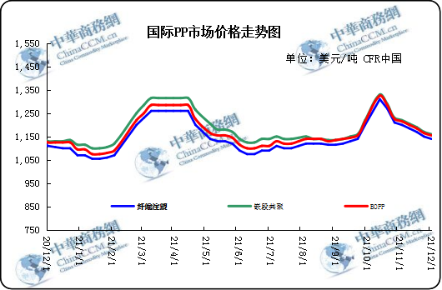

- 上游动态

1.国际原油期货价格走势图
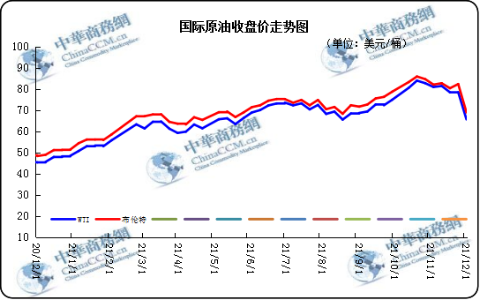

2.远东丙烯市场价格

日期 | FOB韩国 | CFR中国
2021/12/1 | 975-985 | 1000-1010
2021/11/30 | 985-995 | 1010-1020
2021/11/29 | 985-995 | 1015-1025
2021/11/26 | 985-995 | 1015-1025
2021/11/25 | 990-1000 | 1020-1030
备注 | 美元/吨

3.亚洲丙烯价格走势图

